
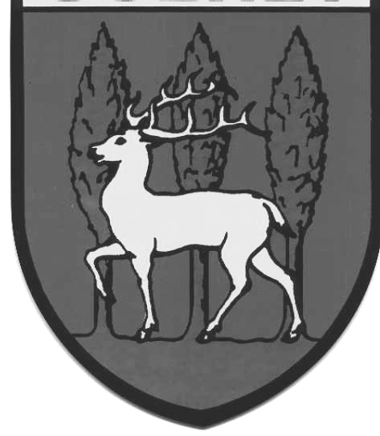


===========================================

Association Loi de 1901

Siège Social :
« Rousseau » 23800 Saint-Sulpice-le-Dunois
- - - - - - - - - - - - - - - - - - - - - - - - - - - - - - - - - - - - - - - - - - - - - - - - - - - - -

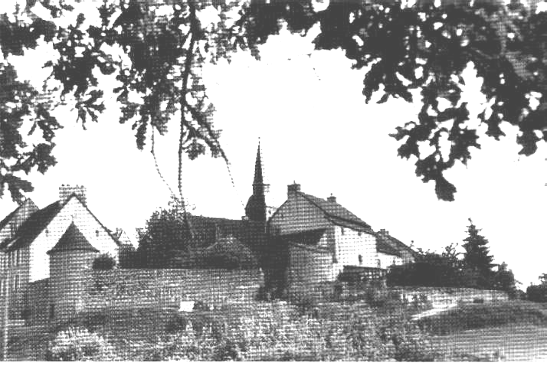

Bulletin n° 14 / 2002
Publication – Mise en page : Camille Pinaud

Tirage : Repro-Service 23
2, av. Pierre Mendès France – 23000 Guéret
- - - - - - - - - - - - - - - - - - - - - - - - - - - - - - - - - - - - - - - - - - - - - - - - - - - - - - - - - - - - - -

ASSEMBLEE GENERALE 2002

* * * * *

Comme nous vous l’avons annoncé dans le précédent bulletin, notre Assemblée Générale aura bien lieu à la salle de la culture de CHENERAILLES, le dimanche 10 novembre 2002.

* * * * * *
Au cours du repas, il est prévu une animation par un artiste de renom : « CLOVIS » et ses acolytes musiciens. Yves DESAUTARD, creusois, animateur à France Bleu, sera également présent avec son « banjo » et ses histoires drôles du « Père Fumée ». Vous trouverez, page 5 des informations sur cette journée, ainsi qu’un bulletin de participation à nous faire parvenir pour le 31 octobre 2002.

* * * * * *

Comme l’an passé à Saint-Vaury, venez nombreux.
Seront également présents nos amis des associations creusoises qui œuvrent comme nous pour la promotion de la Creuse et la sauvegarde du patrimoine de notre département.

Le bulletin « Les Amis de la Creuse » paraît trois fois l’an :Janvier – Juin – Septembre. Il est adressé gratuitement à tous nos adhérents

Cité Médiévale

Un peu d’histoire

Aux XII et XIIIe siècles, autour d’un promontoire défensif, s’est développée une agglomération, centre d’une paroisse dédiée à Saint-Bartelémy, et dont les habitants ont obtenu du comte de la Marche Hugues XII de Lusignan une charte qui, dès 1265, définit leurs droits et leurs devoirs.
Au XVe siècle, toujours avec la faveur des comtes de la Marche, qui ont fait don en 1424, d’une vaste forêt, la ville, que ceinturent des remparts flanqués de onze tours et percés de quatre portes, joue dans la province un rôle politique non négligeable. Elle accueille, à plusieurs reprises,, les Etats de la Marche (assemblée à compétences financières) et reçoit en 1441 la visite du roi Charles VII.
Au XVIe siècle, les guerres de religion provoquent en 1573 un pillage par des mercenaires suisses et, en 1592, un blocus de six mois par les troupes de Henri IV.
Au XVII et XVIIIe siècles, Chénérailles développe son rôle de centre commercial où transitent, du sud vers Paris, les produits industriels et les maçons, de Bourganeuf vers Paris, les troupeaux de bovins pour nourrir la capitale et, surtout, de Montluçon vers la montagne limousine et les confins de l’Auvergne, les vins du Bourbonnais. Des foires bi-mensuelles de renommée régionale et parfois nationale confirment ses activités. Ville administrative avec sa brigade de Gendarmerie à cheval, son bureau de la poste aux lettres, celui des tabacs, celui des aydes et de la gabelle (impôts indirects), ville étape et quartier d’hiver pour les militaires, Chénérailles abrite une population de sept à huit cents âmes que domine toute une bourgeoisie de prévôts, procureurs, avocats, notaires, huissiers, parfois francs-maçons.
La révolution de 1789 réduit ce rôle administratif au profit d’Aubusson. La ville jusqu’au début du XXe siècle va maintenir et essayer de développer ses activités commerciales, attentive au tracé et à l’entretien des routes qui s’ouvrent, à l’hygiène et à l’approvisionnement en eau d’une population qui atteint le maximum de 1.201 habitants en 1886.
Le dernier rapport commercial est la création en 1902 de deux foires annuelles aux chevaux qui sont aujourd’hui les plus importantes de France.

A LA MEMOIRE DU PROFESSEUR GRANCHER

* * * * * *

Après le dossier publié par Georges Delangle dans notre dernier bulletin, les Amis de la Creuse, les Creusois de Paris et les Amis de Martin Nadaud ont décidé d’organiser à Paris une journée à la mémoire de notre compatriote.

Trois lieux de rencontre sont prévus :

⬥ Le Pavillon de Cuba (Fondation Rosa Abreu de Grancher), à la Cité universitaire, où se trouve la bibliothèque du Professeur Grancher.

⬥ Le Square du docteur Grancher, dans le 20e arrondissement. Ce square est encadré par la place Martin Nadaud et le lycée technique Martin Nadaud. Un hommage pourrait également être rendu à cet autre illustre compatriote.

⬥ Le mausolée du professeur et de Madame Grancher, au cimetière Montmartre.

Cette journée pourrait avoir lieu l’an prochain, au printemps.

Afin de prévoir son organisation (en particulier la visite du pavillon de Cuba), les personnes intéressées voudront bien nous retourner le bulletin de la page 5 dans le but de connaître approximativement le nombre de participants. Les détails de cette manifestation vous seront communiqués en temps utile.

